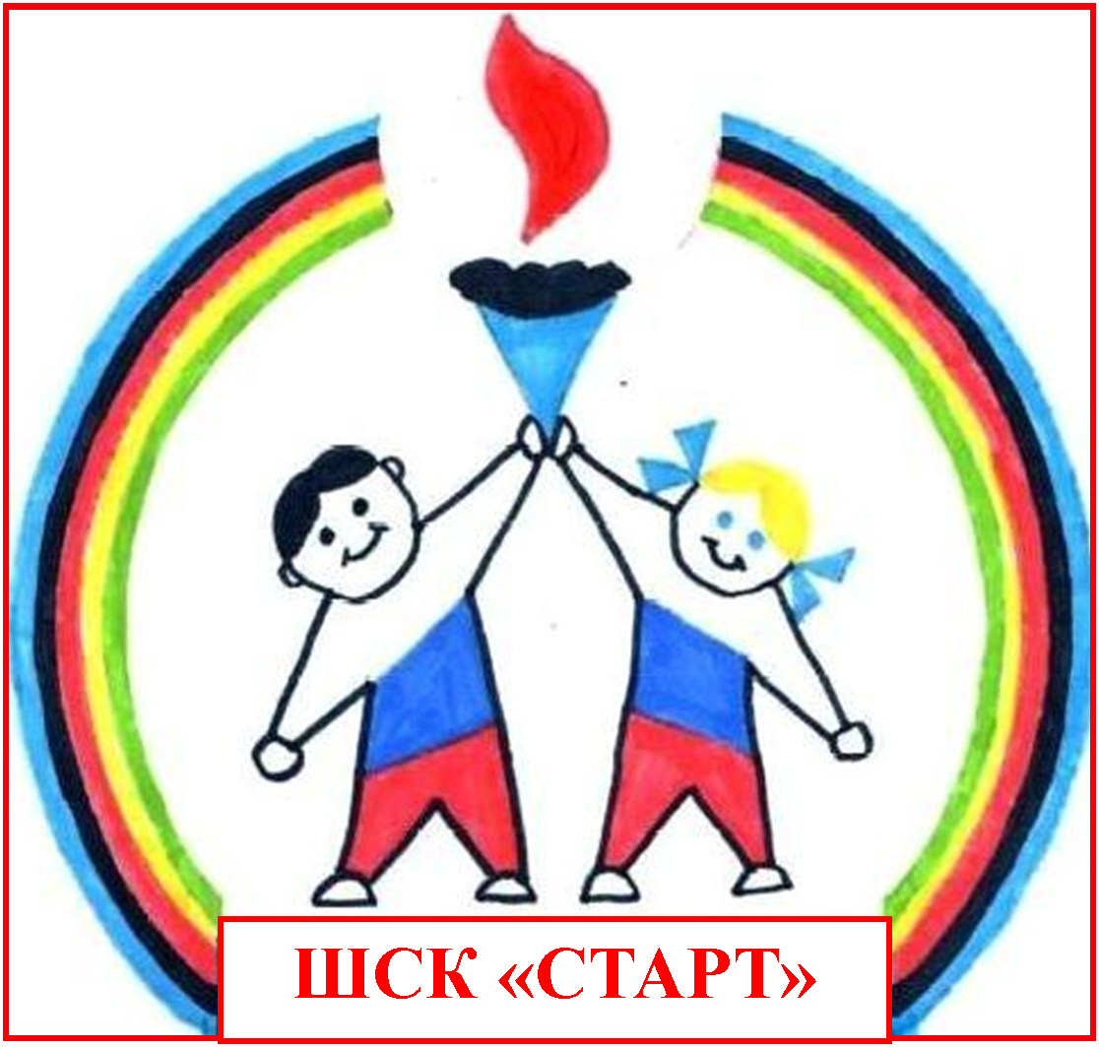

Спортивный клуб "СТАРТ"
Девиз школьного спортивного клуба :
К спортивным победам
Ведет нас азарт.
На страже здоровья –
Школьный клуб «СТАРТ»!

Клятва клуба :
Я, ________________________________________________________,
_____________(Фамилия, имя)
Вступая в школьный спортивный клуб «СТАРТ» МБОУ «Основная школа № 11» ЕМР РТ, клянусь:
Строго выполнять Устав клуба, хорошо учиться и помогать в учебе и занятиях спортом товарищам.
Говорить правду, бороться с несправедливостью, обманом, злом.
Заботиться о товарищах, действуя по принципу «одни за всех, и все за одного», дорожить честью своего учебного заведения.
Постоянно работать над собой, развивать
силу воли, совершенствовать свой характер.
Руководитель клуба – Лобанова Л.А. В состав совета клуба входят учитель физической культуры и учащиеся
ответственные за спортивную работу в классах (Спортактив).
Направления деятельности:
- Физкультурно – спортивное;
- Спортивно – массовое;
- Военно – патриотическое;
- Спортивно- оздоровительное.

Количественный состав:
Обучающиеся МБОУ «Основная школа № 11» – 60 учащихся
Педагоги школы – 13 человек
Руководители спортивных секций- 1 человек
Родительская общественность, жители микрорайона, выпускники школы.

Перечень спортивных секций:
- Волейбол (руководитель Лобанова Любовь Анатольевна)
- Шахматы (руководитель Лобанова Любовь Анатольевна)
- Айкидо (руководитель Молькавская Татьяна Анатольевна )
- Бадминтон (руководитель Моргачев Евгений Александрович )

